ディジタル通信基礎論　第二回演習課題

情報知能工学専攻

石丸智也 2IE16336M

1. *高速畳みこみ演算関数convを作れ．*

作成した関数を以下の図に示す．

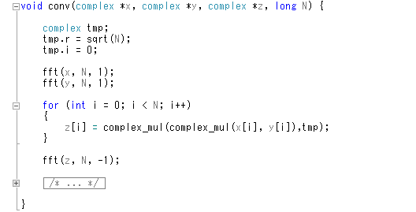

図1．高速畳みこみ関数

1. *以下の信号 $x\left(t\right)，y\left(t\right)$ について畳みこみ演算z(t)=x(t)*y(t)を計算せよ．*

$$x\left(t\right)=\left\{\begin{aligned} 1 (0≤t<T/4) \\ 0 (otherwise)\end{aligned}\right. ，y\left(t\right)=\left\{\begin{aligned} 1 (T/4≤t<T/2) \\ 0 (otherwise)\end{aligned}\right.$$

以下，***N=128***として $x\left(t\right)，y\left(t\right)$ について考える．

$x\left(t\right)，y\left(t\right)$ について(1)で作成した関数を用いた計算結果を図2に示す．

畳みこみ演算とは，ニつの波形について一方を固定しておいて，もう一方を動かしたときにニつの波形の重なっている部分の面積を計算することである．ニつの波形がどちらも方形波であるとき，重なっている部分は縦方向が一定の長方形となるため，横方向の重なりに比例して面積が増えていき，あるピークを境に重なりの面積が減少していくと考えられる．つまり三角波が生じ，その三角波のピークは2つの波形がぴったり一致している瞬間である．図2を見てみると，たしかに畳み込み演算の結果は三角波を表しており，ピーク値はニつの波形がぴったり一致したときに生じており，その時の値は二つの波形がぴったり重なったときの面積である32であることが確認できる．

図2．畳みこみ演算結果

1. *conv関数を用いて相関関数計算関数corrを作れ．*

作成した関数を図3に示す．

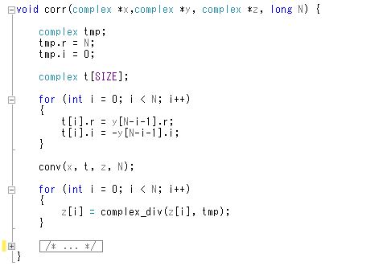

図3．相関関数計算関数

1. $x\left(t\right)$*の自己相関関数をcorr関数により計算せよ．*

$x\left(t\right)$ についてcorr関数を実行させた結果を図4に示す．

一般に自己相関関数は $τ=0$ のときに最大値が現れる関数で，もとの波形が周期関数であるときはその自己相関関数も周期関数となる． $x\left(t\right)$ は方形波であることから自己相関関数は $τ=0$ のときにピークが現れる三角波となり，また， $x\left(t\right)$ は周期関数であることからその自己相関関数も周期関数となる．図4を見ると，確かに $x\left(t\right)$ と同じ周期をもって $τ=0$（グラフの端）のときにピークが現れるような三角波となっていることが確認された．

図4．自己相関関数計算結果

1. $x\left(t\right)$*のエネルギースペクトルを計算せよ．*

計算した $x\left(t\right)$ のエネルギースペクトルを図5に示す．

また $x\left(t\right)$ のフーリエ変換対を $X(ω)$ とすると

図5．エネルギースペクトル計算結果

1. $x\left(t\right)$*のエネルギーを時間関数から求めよ*

時間関数から求めた $x\left(t\right)$ のエネルギーは図6のように32であった．

$x\left(t\right)$ についてエネルギーの理論値を計算すると，

$$\sum_{n=0}^{T}{{\left|x(n)\right|}^{2}}=\sum_{n=0}^{\frac{T}{4}-1}{1}=\sum_{n=0}^{31}{1}=32$$

となるので，プログラムにより計算した値と理論値が一致することを確認した．

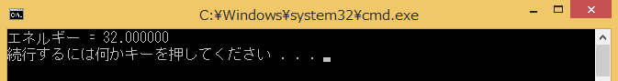

図6．時間関数から求めたエネルギー（プログラム実行結果）

1. $x\left(t\right)$*のエネルギーをエネルギースペクトルから求め，(6)の結果と一致することを示せ．*

エネルギースペクトルから求めた $x\left(t\right)$ のエネルギーは図7のように32であった．

(6)で求めたエネルギーと一致しており，このことより， ${\left|\vec{x}\right|}^{2}={\left|\vec{X}\right|}^{2}$ が成り立つことが確認できた．

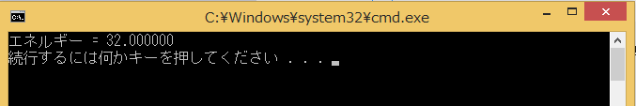

図7．エネルギースペクトルから求めたエネルギー（プログラム実行結果）

1. $x\left(t\right)$*の電力スペクトルを求めよ．*

$x\left(t\right)$ の電力スペクトルを図8に示す．

電力スペクトルはエネルギースペクトルをＮで割ったものなので，図5,8のグラフを比較してみると，グラフの波形は同じ形であるが，電力スペクトルの方の縦軸の値が $1/N$ となっていることがわかる．

図8．電力スペクトル計算結果

1. *(4)の結果から， $x\left(t\right)$ の電力スペクトルを求めよ．*

自己相関関数を用いて求めた $x\left(t\right)$*の*電力スペクトルを図9に示す．

図9より電力スペクトルについて自己相関関数を用いて求めた結果とエネルギースペクトルを用いて求めた結果が一致することを確認した．

図9．電力スペクトル計算結果